实验5 Matlab数值计算

实验目的：
- 掌握数据统计与分析的方法；
- 掌握数据插值和曲线拟合的方法及其应用；
实验内容：
- 利用randn函数生成符合正态分布的10×5随机矩阵A，进行如下操作：
  - 求A的最大元素和最小元素；
  - 求A的每行元素的和以及全部元素的和；
function [ ] =a()
a=randn(10,5);
disp('矩阵为：');
disp(a);
zuida=max(max(a));
disp(['最大元素是',num2str(zuida)]);
zuixiao=min(min(a));
disp(['最小元素是',num2str(zuixiao)]);
sum1=sum(a);
disp(['各列元素之和分别为；',num2str(sum1)]);
sum2=sum(sum(2));
disp(['矩阵元素之和为',num2str(sum2)]);
end

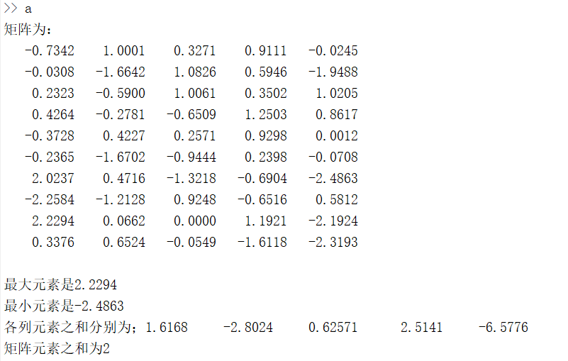
  - 分别对A的每列元素按升序、每行元素按降序排列。
function [ ] =a()
a=randn(10,5);
disp('矩阵为：');
disp(a);
b=sort(a,1,'ascend');
c=sort(b,2,'descend');
disp('重新排序后为：');
disp(c);
end
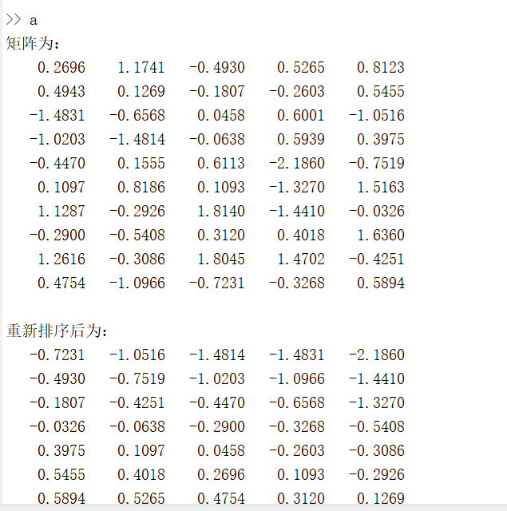
- 某气象观测站测得某日6：00-18：00之间每隔2h的室内外温度（°C）如下表所示。
时间 | 6 | 8 | 10 | 12 | 14 | 16 | 18
室内温度 | 18.0 | 20.0 | 22.0 | 25.0 | 30.0 | 28.0 | 24.0
室外温度 | 15.0 | 19.0 | 24.0 | 28.0 | 34.0 | 32.0 | 30.0
使用三次样条插值分别求出该日室内外6：30-17：30之间每隔2h各点的近似温度，并绘制插值后的温度曲线。
function [ ] =b()
n=6:2:18;
f1=[18 20 22 25 30 28 24];
f2=[15 19 24 28 34 32 30];
f=[f1',f2'];
r=6.5:2:17.5;
w=interp1(n,f,r,'spline');
plot(r,w,'-*');
xlable('时间/h');
ylable('温度/℃');
legend('室内温度','室外温度','Location','Northwest');
grid on
end
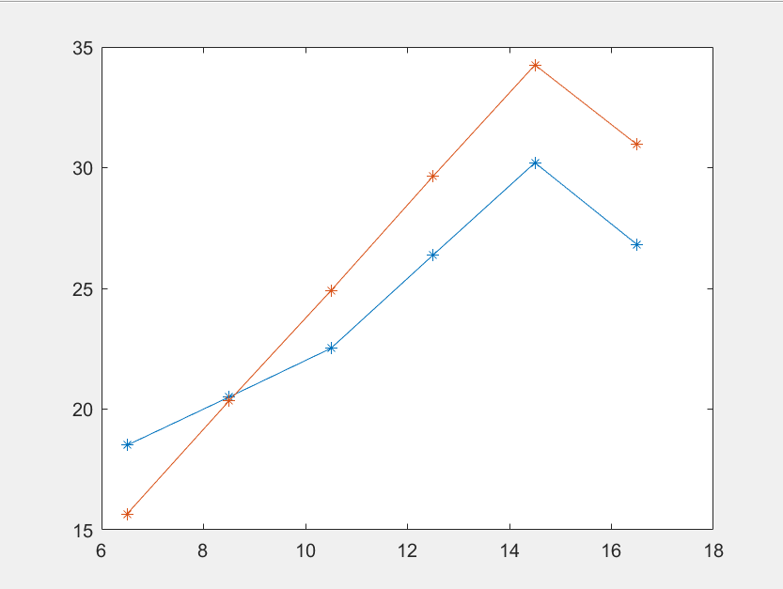
- 已知lgx在[1,101]区间10个整数采样点的函数值如下表所示，
x | 1 | 11 | 21 | 31 | 41 | 51 | 61 | 71 | 81 | 91 | 101
lgx | 0 | 1.0414 | 1.3222 | 1.4914 | 1.6128 | 1.7076 | 1.7853 | 1.8513 | 1.9085 | 1.9590 | 2.0043
试求lgx的5次拟合多项式p(x)，并绘制lgx和p(x)在[1,101]区间的函数曲线。
求5次多项式的系数和指数
function [ ] =b()
n=1:10:101;
lgx=[0 1.0414 1.3222 1.4914 1.6128 1.7076 1.7853 1.8513 1.9085 1.9590 2.0043];
r=0:1:5;
w=interp1(n,lgx,r,'pchip');
plot(r,w,'-*');
xlabel('系数');
ylabel('指数');

grid on
end

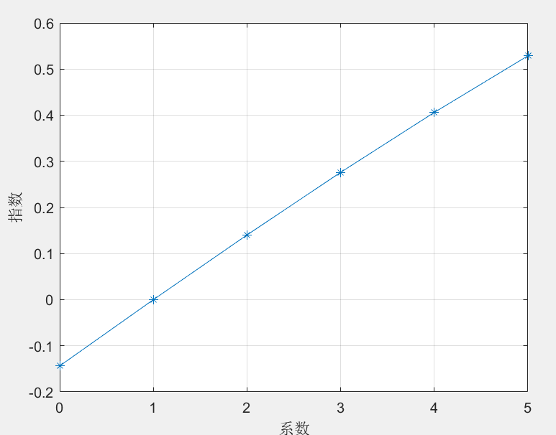

function [ ] =b()
n=1:10:101;
lgx=[0 1.0414 1.3222 1.4914 1.6128 1.7076 1.7853 1.8513 1.9085 1.9590 2.0043];
r=1:10:101;
w=interp1(n,lgx,r,'pchip');
plot(r,w,'-*');
xlabel('系数');
ylabel('指数');

grid on
end
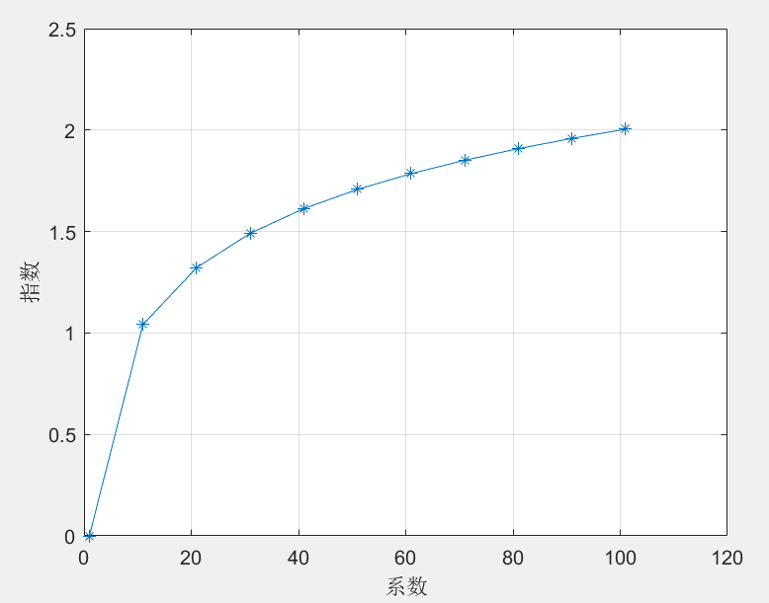
- 用程控铣床加工机翼断面的下轮廓线时 每一刀只能沿x方向和y方向走非常小的一步。已知某机翼断面的下轮廓线上的部分数据如下表所示，现在需要得到x坐标每改变0.1时y的坐标。试完成加工所需数据，并画出曲线。
function [ ] =c()
x=[0,3,5,7,9,11,12,13,14,15];
y=[0,1.2,1.7,2.0,2.1,2.0,1.8,1.2,1.0,1.6];
format long;
x1=0:0.1:15;
y1=interp1(x,y,x1);
format short;
plot(x1,y1,x,y,'-*')
xlabel('x');
ylabel('y');
end
